ECOMMIFY
Pruebas de rendimiento y escalabilidad
EVALUACIÓN CUANTITATIVA
Indicador | Resultado
Corridas distintas | 31
Throughput máximo | 626,68 ops/s
Punto de quiebre | Entre 10 y 25 usuarios
Errores | 0 %
Maestría en Arquitectura de Software · Universidad de La Sabana
Profesor: Miguel Alfonso Varela Fonseca
Andrés Fernando Díaz Moreno · Carlos Alberto Arévalo Martínez · Luis Alfredo González Mercado · Andrés Camilo López Castro
Unidad 6 · Etapa 1 formativa · Junio de 2026

Resumen ejecutivo
La evaluación cuantitativa midió cinco flujos representativos de Ecommify sobre PostgreSQL y MongoDB. Se ejecutaron 31 corridas distintas de 120 segundos, con concurrencia entre 1 y 100 usuarios y crecimiento de datos entre 1x y 10x. El sistema no presentó errores, pero el throughput dejó de crecer después de 10 usuarios y el dashboard híbrido dominó la cola de latencia.

1. Objetivos y alcance
- Medir throughput, p50, p95, p99 y tasa de error.
- Identificar degradación, cuellos de botella y punto de quiebre.
- Evaluar concurrencia y crecimiento del dataset de forma independiente.
- Producir evidencia reproducible mediante JMeter, JTL, CSV y gráficas.

2. Diseño de la suite

2.1 Cargas evaluadas
ID | Flujo | Motor | Propósito
T01 | Checkout híbrido | PostgreSQL + MongoDB | Transacción, outbox y proyección
T02 | Detalle de orden | PostgreSQL | Consulta relacional indexada
T05 | Catálogo | MongoDB | Lectura denormalizada
T06 | Evento | MongoDB | Escritura en bucket
T09 | Dashboard | Ambos | Agregación cross-motor

2.2 Concurrencia
Niveles: 1, 10, 25, 50 y 100 usuarios virtuales. Cada nivel tuvo cinco repeticiones, 120 segundos de medición y 10 segundos de rampa. Antes de cada corrida se eliminaron datos dinámicos y se restauró el inventario.

2.3 Escalabilidad por volumen
Escala | Órdenes | Productos | Eventos | Relación
S | 10.000 | 5.000 | 100.000 | 1x
M | 50.000 | 20.000 | 500.000 | 5x
L | 100.000 | 40.000 | 1.000.000 | 10x

3. Entorno y procedimiento
Elemento | Configuración
Equipo | Apple M1 · 8 GiB RAM · macOS 26.2
Motores | PostgreSQL 16.14 · MongoDB 7.0.37
Generador | Apache JMeter 5.6.3 en modo no GUI
Contenedores | Bases, API híbrida y JMeter aislados
Estado | Baseline restaurado antes de cada prueba
Procedimiento: levantar servicios, validar /health, restaurar baseline, ejecutar JMeter, conservar JTL, generar reporte HTML y consolidar medianas mediante scripts Node.js.

4. Resultados de concurrencia
Usuarios | Throughput | p50 | p95 | p99 | Errores
1 | 400,39 | 1 ms | 7 ms | 11 ms | 0 %
10 | 626,68 | 4 ms | 71 ms | 110 ms | 0 %
25 | 560,70 | 16 ms | 190 ms | 268 ms | 0 %
50 | 565,91 | 65 ms | 252 ms | 354 ms | 0 %
100 | 540,56 | 172 ms | 396 ms | 525 ms | 0 %
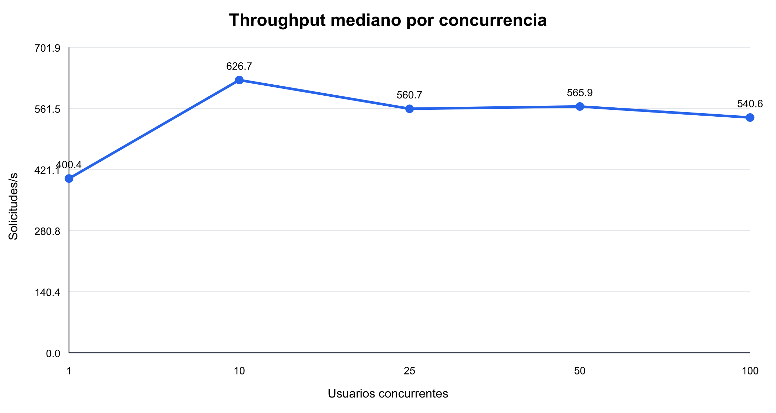
Figura 1. Throughput mediano por nivel de concurrencia.
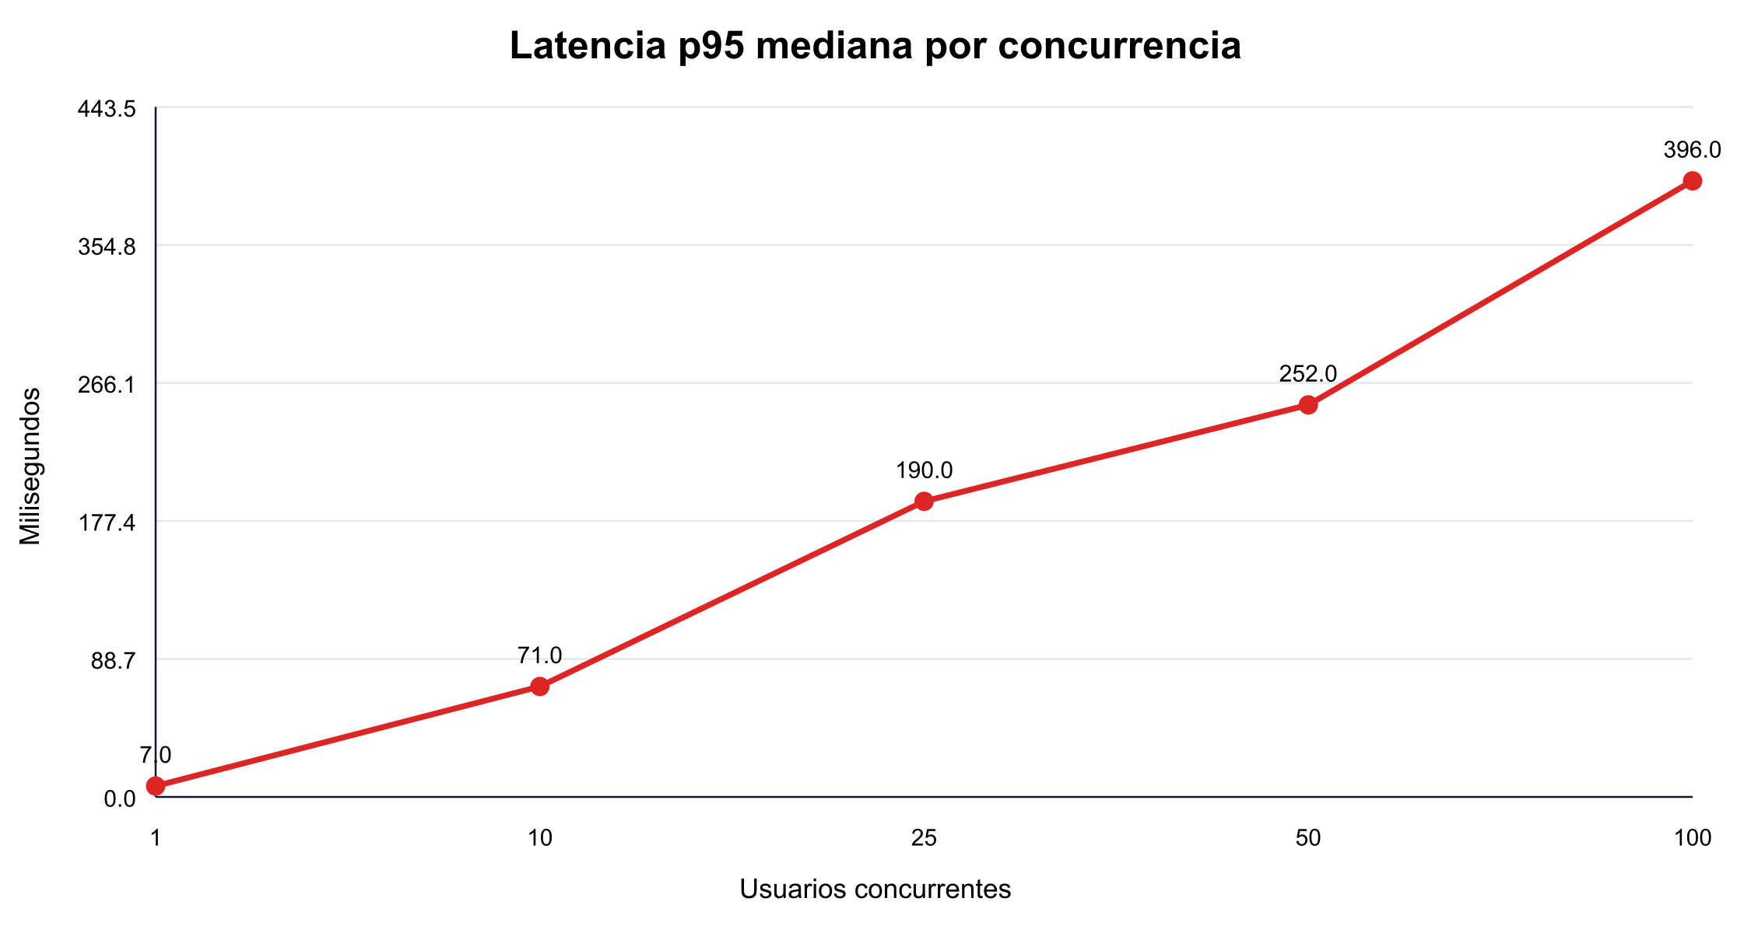
Figura 2. Latencia p95 mediana por nivel de concurrencia.
El máximo throughput se observó con 10 usuarios. Al subir a 25, throughput cayó 10,53 % y p95 aumentó 167,61 %. El punto de quiebre se ubica entre ambos niveles: el sistema continúa disponible, pero deja de escalar.

5. Resultados de escalabilidad
Escala | Throughput | p50 | p95 | p99 | Errores
S · 1x | 621,83 | 4 ms | 71 ms | 112 ms | 0 %
M · 5x | 164,73 | 4 ms | 309 ms | 403 ms | 0 %
L · 10x | 91,94 | 5 ms | 568 ms | 703 ms | 0 %
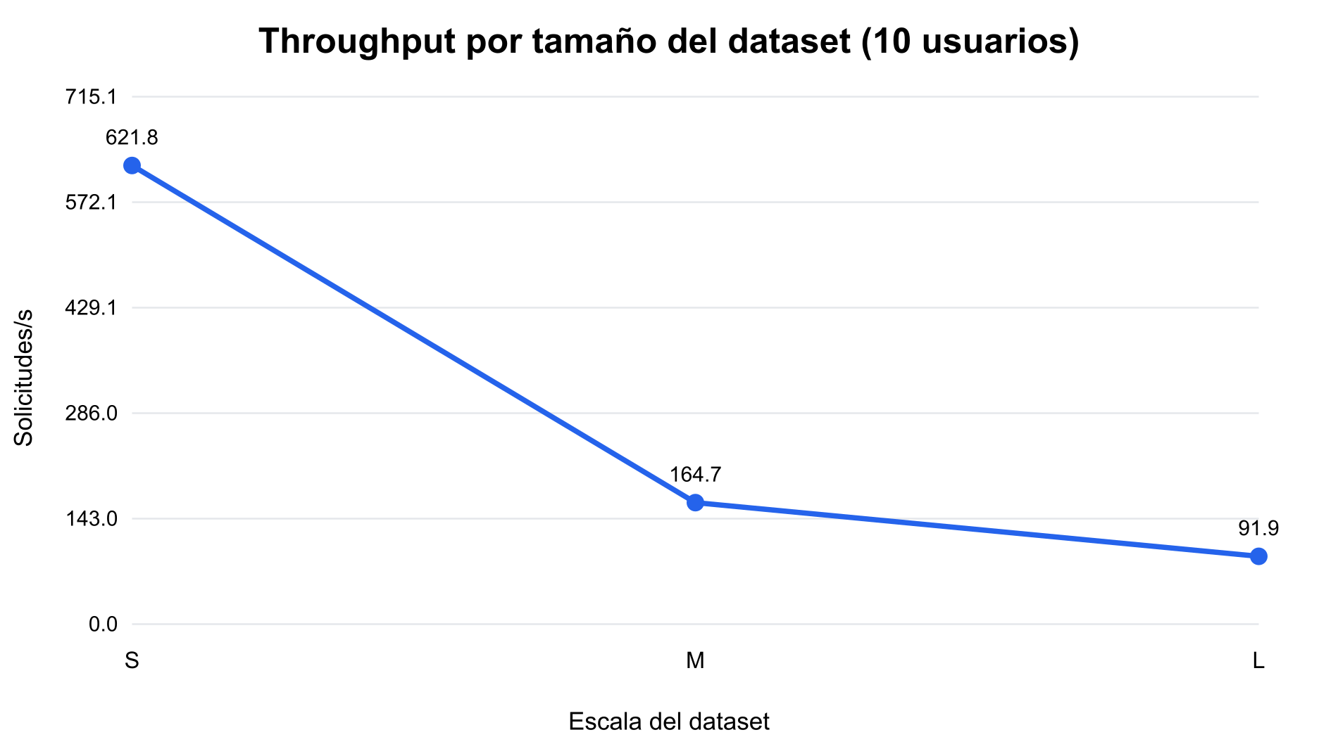
Figura 3. Throughput frente al crecimiento del dataset.
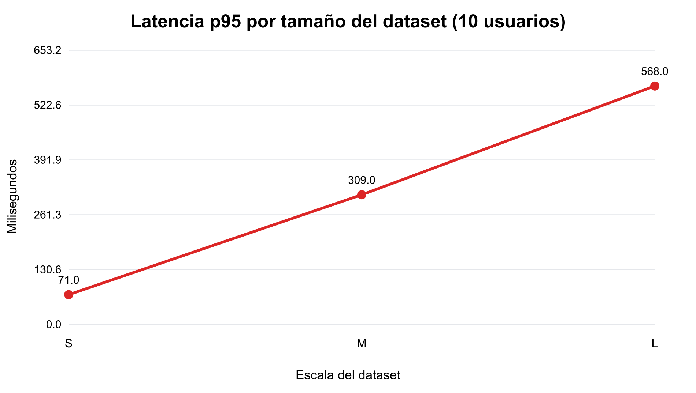
Figura 4. Latencia p95 frente al crecimiento del dataset.
Entre S y L, throughput disminuyó 85,21 % y p95 aumentó 700 %. p50 permaneció entre 4 y 5 ms, evidencia de que las operaciones indexadas simples resistieron; la degradación se concentró en operaciones analíticas.

6. Cuellos de botella
Cuello | Evidencia | Causa probable
Dashboard híbrido | p95 517 ms con 100 usuarios | Agregación global sobre dos motores
Pool MongoDB | Catálogo/eventos se degradan con concurrencia | Recursos compartidos con analítica
Checkout híbrido | p95 329 ms con 100 usuarios | Proyección MongoDB dentro del flujo
Consulta geoespacial U4 | 116,412 ms aun optimizada | Cálculo espacial y selectividad

7. Recomendaciones
- Preagregar eventos por hora/día y consultar una colección behavior_daily.
- Consumir el outbox asíncronamente; PostgreSQL conserva el commit canónico.
- Incorporar caché y paginación indexada para catálogo.
- Separar cargas analíticas y operativas en recursos diferentes.
- Definir SLO para p95, error rate y replication lag.

8. Reproducción
Comando rápido: ./run_tests.sh smoke 2 15 2 demo. Matriz de concurrencia: ./run_tests.sh concurrency 120 5 10. Escalabilidad: ./run_tests.sh scalability 120 3. Consolidación: ./run_tests.sh consolidate.

Conclusión
La implementación es funcional y estable hasta 100 usuarios en el entorno evaluado, pero su capacidad útil se satura entre 10 y 25 usuarios para la mezcla completa. La prioridad técnica es retirar la agregación global del camino de usuario y desacoplar la proyección de checkout.

